Communication sécurisée :
- 1-12-AIA—2301
- 1-12-DAS-1903 & 1-12-DAS-2202(équipement eSNA)
- 1-12-DAS-2300 (équipements proto E-SNA EAU)
- 1-12-R&D-2300 (CYNAPPS)
- 1-12-BUL-2300
- 1-12-DGA-2200

Résumé des travaux

- 1-12-AIA—2301 (Hawkeye)

Enjeu de convergence technique avec le client : pas mal de points qui restaient à affiner. Bcp de workshop ont été faits pour les interfaces du système, comment il s’interface avec le système, connectique du câblage et enjeu de cybersécurité du système (car calculateur américain avec des composants français : il faut que les données soient bien bornées : il faut s’assurer que seuls les messages autorisés entre américain et français soient les bons). Cette partie échange de données sécurisées est importante : tout seul on n’a pas tous les éléments : on a dû travailler bcp avec le client sur ce qu’on devait mettre dans la cible de sécurité >>> bien comprendre les enjeux pour les transformer en électronique pour que ça puisse répondre aux enjeux de cyber.
Système de cloisonnement et justification de s’assurer de mémoire rémanente quelque part, s’assurer que quand les avions partent aux US en maintenance ils ne puissent pas récupérer d’infos dedans.
Projet custom qui nécessite des développements spécifiques : sur mesure car rien sur le marché.
En lien avec le code suivant 1-12-DAS : faire transiter des données dans un équipement en s’assurant la fonction de filtrage entre 2 systèmes qui ont des niveaux de classifications différents ou enjeux différents >> on interconnecte 2 systèmes entre eux, mais seules certaines infos doivent transiter. Ce principe se retrouve dans ces 3 projets (1-12-DAS-1903 et 1-12-R&D-2300)

- 1-12-DAS-1903 (équipement eSNA) 1-12-DAS-2202 et 1-12-DAS-2300 (équipements proto E-SNA EAU)
Même problématique mais cas d’usage différent : cloisonnement différent avec bcp de monde différent (AIA : 1 monde par rapport à un autre) : ici plus d’une dizaine en parallèle : rajoute de la complexité dans les architectures, avec besoin d’en maîtriser le hardware pour que s’assurer qu’il n’y a pas de faille.

- 1-12-R&D-2300 (CYNAPPS)

Filtrage info calculateur démonstrateur pour faire communiquer les systèmes armées de terre avec systèmes armées de l’air différent niveau de classification DR fr et NATO r
Il y a des briques communes mais cas d’usage différent.
Pas le même hardware, d’un point de vue logiciel hardware différent donc brique logicielle différente. Échanges de données diffèrent entre les deux cas .ICI équipement en plus pour cloisonner. Déstructurer une trame puis la reconstruire.

- 1-12-BUL-2300 (Cryptocap)
Petit équipement de la taille d’une clé USB qui permet de faire du chiffrement. Se connecte sur un Poste de Radio 4G de l’armée : permet de chiffrer les données : en entrée données non chiffrées, en sortie chiffrées. Ce système permet de déchiffrer et chiffrer des données : se met en série sur une liaison de communication et permet de chiffrer une liaison qui ne serait pas chiffrée.
Enjeux : miniaturisation du système (véhicules) et être robuste pour pas être perturbé par la CEM.
Travaux ne portent pas tellement sur la partie chiffrement mais plus sur la partie miniaturisation.
1er prototype existe, on est en train de le mettre en œuvre
Pb de faire une solution rapide à mettre en place, facile pour l’opérateur et qui chiffre rapidement les données.

- 1-12-DGA-2200 (P3TS):
Un prototype a été fait et plaît. Maintenant besoin qu’il puisse fonctionner avec tout le monde
Contexte : numériser des véhicules qui ne sont pas numérisés : par ex récupérer des signaux GPS et envoyer la position à un SICS typiquement. On a dû reprendre tous ces besoins cette année, avec pb de dimension : on doit remplacer un équipement obsolète (volume) + problématiques cyber (brouillage, spoofing) tout ça dans un boitier très petit. Pb de calibrations, boitier de la taille d’un smartphone.
Permet de numériser, équipement a plusieurs fonctions : pouvoir se relier à SICS pour donner la position de certains éléments non numérisés, fonction de relayage pour créer un réseau radio entre différents équipements du même type pour pouvoir centraliser ces infos et faire remonter ces infos. Ex cas d’un véhicule isolé : l’équipement arrivera à donner sa position à un autre véhicule du même genre à proximité radio, jusqu’à un véhicule équipé d’un poste relié aux équipements SICS global. Permet aussi de faire de la remontée d’info de manière chiffrée vers un satellite IRIDIUM qui permet de faire redispatcher les infos, fait aussi messagerie, Bluetooth : concentrateur et relai d’informations. Peut être mis dans un véhicule, dans un bateau, à la main, etc.
Gros intérêt pour les véhicules qui n’ont pas d’équipements de lien satellites : permet de numériser des vieux équipements qui n’ont plus de place pour les intégrer dans la bulle de combat, tout ça très miniaturisé, avec brouillage, cybersécurité : innovation pour l’armée.

1-12-AIA-2301 (HAWKEYE)

Opération de R&D dans le cadre de l’activité d’Avantix

Objet de l’opération de R&D

Etude d’un calculateur embarqué destiné à la francisation de l’avion américain hawkeye E2D : Calculateur Auxiliaire
- Acquisition de capteur via des bus militaires / aero
- Interface / passerelle multiniveau avec le calculateur américain

Démarche de l’opération de R&D

Difficultés rencontrées par l’entreprise
Pouvez-vous nous indiquer présenter les principales difficultés techniques rencontrées ?

Problématique sur la gestion de l’affichage video :
- En direct, sur un écran au format STANAG 3350. Ce format est désormais obsolète et correspond à un format type analogique RVB avec les signaux de synchronisations intégrés dans la composante verte. Il n’existe plus d’écran à ce standard, ni de circuit intégré permettant de gérer un tel affichage.
- A distance via une interface réseau déportée depuis le calculateur américain. Les performances sont variables en fonction de l’association Operating system, dulogiciel d’accès à distance et du hardware utilisé. La fonction serveur est intégré dans le calculateur auxiliaire sur une carte électronique dédiée. De nombreux essais sont réalisés afin de s’assurer de la faisabilité de la solution.

Problématique sur le filtrage des données entre le calculateur américain et le calculateur auxiliaire :
Les données sont échangées entre les deux calculateurs via un lien ethernet. Seules certaines informations peuvent transiter entre eux, et ce lien est critique en terme de sécurité. Il faut démontrer qu’effectivement seules les données autorisées peuvent transiter.
De nombreux workshop ont été réalisés avec l’AIA de Cuers afin de délimiter la cible de sécurité qui fera l’objet d’une évaluation par un organisme indépendant et qui permettra de définir les architectures matérielles et logicielles nécessaires pour assurer la sécurité des informations sur ce lien ethernet.

Un démonstrateur (maquette) a été réalisé afin de dérisquer les 2 problèmatiques ci-dessus.

Présentation des connaissances existantes et accessibles
Comment les difficultés listées ci-dessus sont-elles généralement adressées ? En quoi est-ce que les approches habituelles n’étaient pas applicables dans votre cas ?
Sur la video,il n’existe pas ou plus de solutions adaptées que ce soit pour la visualisation en direct via le STANAG 3350 ou à distance.
Pour la passerellisation des données la solution technique doit être construite en fonction de la cible de sécurité. Par ailleurs, le format d’échange des données entre les deux calculateurs est spécifique. La difficulté réside principalement dans le fait de trouver une solution technique respectant les règles de protection des données tout en étant réaliste techniquement en terme de temps de traitement des données, de consommation et d’encombrement.

Contribution scientifique, technique ou technologique
A la fin du projet, quels sont les principaux accomplissements réalisés ?

Quels sont les travaux que vous avez réalisés qui pourront être réutilisés pour d’autres projets ?

Quels sont les travaux qui restent à réaliser dans le cadre de ce projet ?

Description de la démarche suivie et des travaux réalisés
Bien identifier la chronologie des phases ou étapes de l’opération

1-12-DAS-1903 (équipement eSNA) 1-12-DAS-2202 et 1-12-DAS-2300 (équipements proto E-SNA EAU)

Opération de R&D dans le cadre de l’activité d’Avantix

Objet de l’opération de R&D

Etude d’un calculateur embarqué de type passerelle multiniveaux destiné au rafale F4.2 mettant en œuvre une dizaine de monde différents

Démarche de l’opération de R&D

Difficultés rencontrées par l’entreprise
Pouvez-vous nous indiquer présenter les principales difficultés techniques rencontrées ?
Sur l’année 2024 les difficultés se concentrent autour des deux problématiques suivantes :
- Difficultés techniques pour la fabrication des PCBs
Des dysfonctionnements apparaissent de manière aléatoire sur les équipements prototypes réalisés. De nombreuses activités sont menées pour identifier la cause de ces dysfonctionnements sporadiques :
  - Analyse de l’architecture des cartes électroniques
  - Analyse des alimentations internes de l’équipements
  - Analyse des profils de soudures des composants sur les cartes
  - Analyse de la constitution des PCBs
Cette dernière activité a été menée à l’aide du laboratoire indépendant SERMA ayant les capacités humaines et matérielles pour vérifier la bonne fabrication des PCBs par rapport aux fichiers Gerber des cartes réalisées par AVANTIX. 11 rapports d’expertise ont été produits sur des PCBS divers et ayant subi différents cycles de stress thermique:
23-6185-100-110-120 R1 SEPROLEC
24-2792 EVIDEN
24-1184-100 SEPROLEC
24-1021-200 EVIDEN
24-1021-300 EVIDEN
24-1021-310 EVIDEN
24-1021-320 EVIDEN
24-1021-330 EVIDEN
24-1021-340 EVIDEN
24-1021-350 EVIDEN
24-1021-400 EVIDEN

Les conclusions de ce laboratoire mettent en évidence des défauts de fabrication des PCBs de la part du fabriquant.
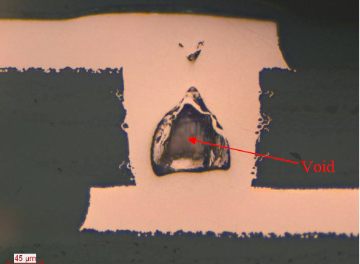
Void (bulle d’air) dans microvia (extrait du rapport 24-2792 EVIDEN)
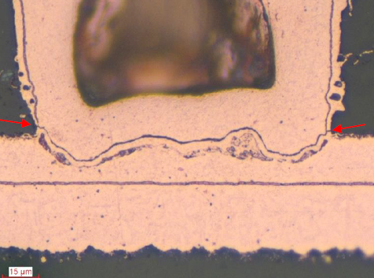
Délamination à la base microvia (extrait du rapport 24-2792 EVIDEN)

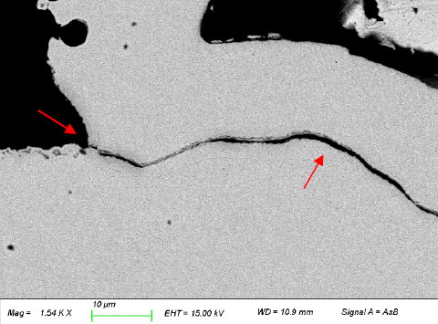
Délamination à la base microvia (extrait du rapport 24-2792 EVIDEN)

Des PCBs ont été commandés auprès d’un autre fabricant de PCBs.

- Sureté de fonctionnement
Les développements logiciels et matériels doivent suivre la recommandation DO254 – niveau D. L’année 2024 a été consacrée à la réalisation des activités de vérification (phase 3 / 4 du développement). A cette occasion des faits techniques ont été identifiés notamment sur la partie video ce qui a nécessité des reprises de développements et des tests de non-régressions.

- Sécurité des systèmes informatique (SSI)
L’équipement embarque un certain nombre de fonctions de sécurité lui permettant de se prémunir de potentielles cyber-attaques, piratage, compromission. Toutes ces fonctions de sécurités sont évaluées soit par un laboratoire extérieur appelé CESTI (Centre d'Evaluation de la Sécurité des Technologies de l'Information), soit par un organisme de certification étatique (ANSSI en France, BSI en Allemagne). L’ensemble des résultats de ces expertises et certifications sont présenté au client finale pour validation lors du jalon appelé RQS (Revue de qualification sécurité). Ce jalon a été accepté par le client (CR de revue DP072574CRV042 indice 01) :
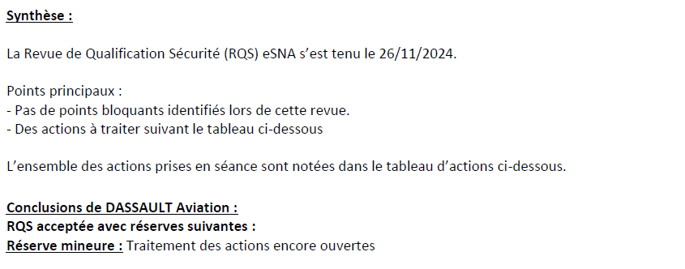
Extrait du CR de RQS DP072574CRV042 indice 01

Présentation des connaissances existantes et accessibles
Comment les difficultés listées ci-dessus sont-elles généralement adressées ? En quoi est-ce que les approches habituelles n’étaient pas applicables dans votre cas ?
Les problématiques apparues sur la fabrication des PCBs sont assez inhabituelles, et de nombreuse analyses et investigations ont du être menées pour trouver l’origine du problème.
Voir rapport d’analyse

Contribution scientifique, technique ou technologique
A la fin du projet, quels sont les principaux accomplissements réalisés ?
Expertise de PCBs défectueux grâce à des analyses poussées (coupe métallographiques, clichés Rx, microscopie électronique à balayage SEM…)
Haut niveau d’évaluation et de certification de nombreuses fonctions de sécurité sur un équipement particulièrement sensible d’un point de vue SSI.

Quels sont les travaux que vous avez réalisés qui pourront être réutilisés pour d’autres projets ?
Fonctions de sécurité évaluée (impossible de les mentionner en raison de leur caractère sensible)
Expertise de PCBs lors de la phase de fabrication prototype de manière à vérifier la conformité de fabrication.
Ségrégation HW de plusieurs mondes de manière à assurer un compartimentage optimum de l’information.

Quels sont les travaux qui restent à réaliser dans le cadre de ce projet ?
Fin des activités d’assurance process pour le développement des softwares et du hardware (DO-178 et DO-254)
Revue de premier article Série
Revue de qualification finale
Lancement fabrication

Description de la démarche suivie et des travaux réalisés
Bien identifier la chronologie des phases ou étapes de l’opération
Développement suivant cycle en V :
. Revue des documents d’entrée client (spécification, documents applicables, document de référence)
. Conception préliminaire avec rédactions des spécifications métiers (HW, SW, FPGA).
. Conception détaillée
. Réalisation de prototypes
. Qualification fonctionnelle et environnementale
. Gel de la définition

1-12-BUL-2300

Opération de R&D dans le cadre de l’activité d’Avantix

Objet de l’opération de R&D

CryptoCap est un module de chiffrement / dechiffrement de données miniature.

Démarche de l’opération de R&D

Difficultés rencontrées par l’entreprise
Pouvez-vous nous indiquer présenter les principales difficultés techniques rencontrées ?
Les activités menées en 2024 concernent l’élaboration des premiers équipements prototype et du banc de test associé

Présentation des connaissances existantes et accessibles
Comment les difficultés listées ci-dessus sont-elles généralement adressées ? En quoi est-ce que les approches habituelles n’étaient pas applicables dans votre cas ?
Les principaux problèmes concernent la mécanique du cryptocap du fait de sa compacité et aussi la réalisation d’éléments de protection (bouchon USB) étanche.

Contribution scientifique, technique ou technologique
A la fin du projet, quels sont les principaux accomplissements réalisés ?
Miniaturisation d’un équipement tout en respectant les contraintes environnementales

Quels sont les travaux que vous avez réalisés qui pourront être réutilisés pour d’autres projets ?
Micro-mécanique

Quels sont les travaux qui restent à réaliser dans le cadre de ce projet ?
Qualification en environnement
Qualification des mécanismes de sécurité (SSI)

Description de la démarche suivie et des travaux réalisés
Bien identifier la chronologie des phases ou étapes de l’opération

1-12-DGA-2200

Opération de R&D dans le cadre de l’activité d’Avantix

Objet de l’opération de R&D

Industrialisation de l’équipement P3TS qui est un terminal de positionnement GPS robuste à destination de l’armée de terre, et en remplacement du DAGR américain.

Démarche de l’opération de R&D

Difficultés rencontrées par l’entreprise
Pouvez-vous nous indiquer présenter les principales difficultés techniques rencontrées ?
Le POC du P3TS a été réalisé par la DGA à travers l’A.I.D.
Eviden a en charge l’industrialisation du P3TS. Ceci étant, de nombreux aspects du POC doivent être refondus afin de permettre cette industrialisation notamment sur :
- Les aspects mécaniques
- Les aspects hardware
- Les aspects logiciels

Présentation des connaissances existantes et accessibles
Comment les difficultés listées ci-dessus sont-elles généralement adressées ? En quoi est-ce que les approches habituelles n’étaient pas applicables dans votre cas ?
Sur les aspects mécaniques
- Reprise afin de pouvoir intégrer les nouvelles cartes électroniques réalisées, et afin d’assurer la pérennité de l’équipement sur le long terme notamment en cas de demandes d’évolution
- Reprise du hardware car aucun schéma n’a été produit lors du POC. Une grosse activité de reverse engineering a été nécessaire pour reconstruire l’architecture et les schémas électroniques. Certaines parties ont été robustifiées (telles que les alimentations, la gestion de l’écran OLED)
- Le logiciel du POC est en assembleur et n’est pas documenté il n’est donc pas maintenable et ne permet pas de prévoir des évolutions -> refonte totale du logiciel sur le nouveau microcontrôleur retenu à l’aide d’un OS temps réel freeRtos. Par ailleurs la forme d’onde nécessaire aux communications radio a été définie et codée.

Contribution scientifique, technique ou technologique
A la fin du projet, quels sont les principaux accomplissements réalisés ?

Quels sont les travaux que vous avez réalisés qui pourront être réutilisés pour d’autres projets ?

Quels sont les travaux qui restent à réaliser dans le cadre de ce projet ?

Description de la démarche suivie et des travaux réalisés
Bien identifier la chronologie des phases ou étapes de l’opération

Fiche à dupliquer idéalement pour chaque OTP avec des documents joints

Opération de R&D dans le cadre de l’activité d’Avantix

Objet de l’opération de R&D

Objectif global

Démarche de l’opération de R&D

Difficultés rencontrées par l’entreprise
Pouvez-vous nous indiquer présenter les principales difficultés techniques rencontrées ?

Présentation des connaissances existantes et accessibles
Comment les difficultés listées ci-dessus sont-elles généralement adressées ? En quoi est-ce que les approches habituelles n’étaient pas applicables dans votre cas ?

Contribution scientifique, technique ou technologique
A la fin du projet, quels sont les principaux accomplissements réalisés ?

Quels sont les travaux que vous avez réalisés qui pourront être réutilisés pour d’autres projets ?

Quels sont les travaux qui restent à réaliser dans le cadre de ce projet ?

Description de la démarche suivie et des travaux réalisés
Bien identifier la chronologie des phases ou étapes de l’opération

